安亭镇玉兰第一社区学习点开展

“暖心家年华”之“欢欢喜喜暖元宵”特色活动

元宵节是中国传统节日之一，为丰富社区的文化生活，活跃节日气氛，展现居民风采，营造良好的社区文化氛围，让居民欢度一个温馨、愉悦的元宵佳节。2月14日下午，玉兰第一社区学习点开展“暖心家年华”之“欢欢喜喜暖元宵”特色活动。

一、习由来，唱歌谣

首先由社区教育干部王佳慧老师讲述元宵节的由来，通过照片播放、歌谣传唱的方式，让辖区居民在喜乐中习由来。沉浸在“闹元宵，煮汤圆，骨肉团聚满心喜，男女老幼围桌边，一家同吃上元丸。”的歌谣声中。

二、包元宵，传关爱

玉兰第一社区有着这样一群可爱的手艺人，每逢元宵佳节，总会前来报到，为社区的独居老人包元宵，上门走访，送上节日关爱，贴心问候。印证着那一句“浓情元宵，欢乐总相伴。”

三、绘彩灯，猜灯谜

龙甫书画苑的老同志们更是自告奋勇，既是为了“一墩难求”的青少年们，也是为了宣传中华的墨香文化，还为了给冬奥助力……老同志们将可爱的冰墩墩、雪容融绘制于纸灯笼上，更是书下了对冬奥的寄语。随后，老同志们邀请所有人员共猜灯谜，在“老”、“少”的共同努力、脑力激荡下，一个个灯谜逐一被猜出。仿佛徜徉在一片喜乐的海洋中。

四、制甜品，享甜蜜

烘焙社的年轻宝妈们，尽己所能，制作了两款木糠杯，送给社区的志愿者们，朱妈妈更是言说：“元宵，我不如老法师，但甜品，我是自信的。希望尽自己的一份力，在佳节之际，向志愿者们表示感谢、表示敬畏。身体累，尝点甜。”

五、观越剧，赏非遗

越剧为首批国家级非物质文化遗产名录。通过播放《李慧娘》（越剧），让社区的居民们感受越剧的魅力，感受影片所传达的民族文化中的一种精神、一种意蕴。

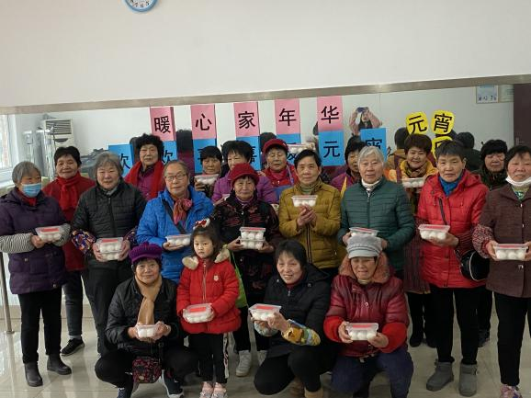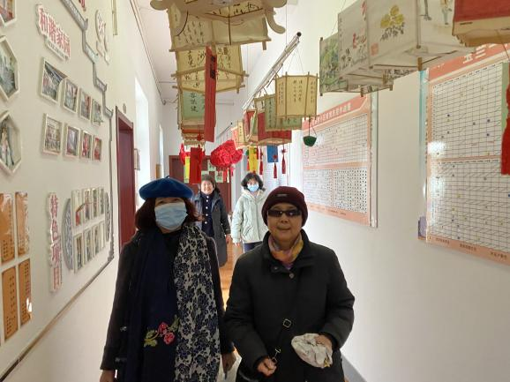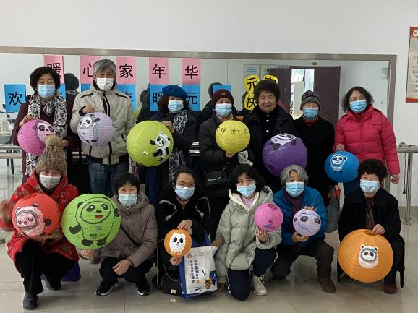通过举办“暖心家年华”之“欢欢喜喜闹元宵”的活动，彰显了社区居民的学习力、友爱力、凝聚力、团结力、爱国力……让我们“一起向未来”。